Utrustning för hantering av fat – tillverkad för att hålla

Varför det lönar sig att köpa Grab-O-Matic för alla dina fathanteringsbehov
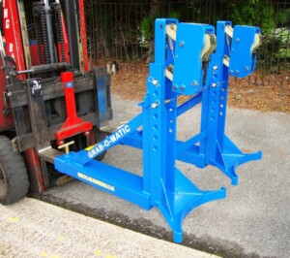
Visste du att vältillverkad trumhanteringsutrustning kan förväntas hålla i årtionden? Att köpa billiga produkter kan tyckas vara en bra lösning, men när du tar hänsyn till material och produktionsmetoder av lägre kvalitet, för att inte tala om bristen på kundsupport, kan trasig utrustning visa sig vara mycket dyrare.
Här förklarar vi varför vår trumhanteringsutrustning är den bästa investeringen du kan göra.

Tillverkningsexpertis
Vi är expert på att designa robust trumhanteringsutrustning enligt de allra högsta standarderna. Som ett familjeföretag har vi tillverkat en rad trumfästen för gaffeltruckar under namnet Grab-O-Matic sedan 1959. Vi är experter på att designa utrustning för att lyfta, flytta och luta trummor och erbjuder nu ett brett urval av tillbehör att manövrera trummor oavsett storlek, vikt eller form.
Vi levererar och modifierar även specialistutrustning inklusive arbetsplattformar, självdumpande trattar, staplartruckar och rullsvarvningsenheter. Vi levererar högkvalitativ utrustning till olje-, kemi-, logistik- och verkstadsindustrin över hela världen och har ett rykte i världsklass som du kan lita på.

Hands-on kvalitetssäkring
Vi använder de bästa materialen snarare än att minska kostnaderna genom att använda billigare men svagare alternativ – alla våra komponenter kommer från välrenommerade källor i Storbritannien.
Varje utrustning vi bygger, inklusive våra bästsäljande Grab-O-Matic tillbehör för trumhanteringstruckar, är individuellt handmonterade av vårt team i Hampshire. Det betyder att vi kan vara säkra på att varje produkt uppfyller våra höga krav – varje enhet inspekteras, testas och certifieras innan den lämnar våra lokaler.

Köp kvalitet
Utrustning för trumhantering av hög kvalitet ger många fördelar för dig och ditt företag:
- Säkrare att använda än utrustning av dålig kvalitet
- Lättare att hantera trummor snabbt och effektivt, vilket sparar tid
- Robust utrustning mindre risk att gå sönder, så mindre stilleståndstid
- Lägre livstidskostnad per användning
Vill göra en långsiktig investering i högkvalitativ arbetsutrustning eller veta mer.
Kontakta oss

